Отчёт по лабораторной работе 4
Первоначальное конфигурирование сети
Абдуллахи Бахара
Содержание

1 Цель работы
Провести подготовительную работу по первоначальной настройке коммутаторов сети.

2 Выполнение лабораторной работы

2.1 Построение топологии сети
В логической рабочей области Cisco Packet Tracer была собрана сеть согласно схеме L1 (раздел 3.3).
В состав сети вошли следующие коммутаторы: - msk-pavlovskaya-babdullakhi-sw-1
- msk-donskaya-babdullakhi-sw-1
- msk-donskaya-babdullakhi-sw-2
- msk-donskaya-babdullakhi-sw-3
- msk-donskaya-babdullakhi-sw-4
Также были размещены оконечные устройства: - рабочие станции подразделений (dk, dep, adm, other); - серверы web, file и mail.
Соединения выполнены через соответствующие интерфейсы FastEthernet. Межкоммутаторные соединения организованы магистральными линиями, конечные устройства подключены к портам доступа.
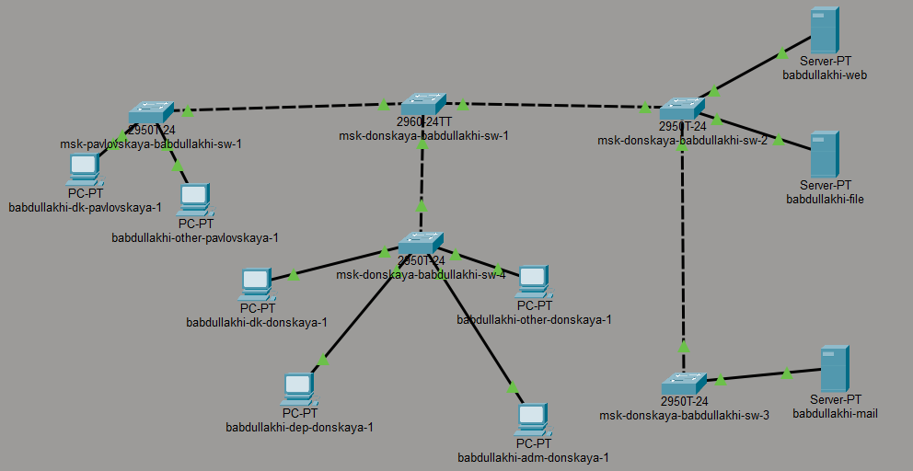
Топология сети L1

2.2 Первоначальная настройка коммутаторов
Настройка всех коммутаторов выполнена по типовой последовательности (пример 4.1) с изменением имени устройства и IP-адреса согласно плану адресации.
Для сети управления использована подсеть 10.128.1.0/24.
Шлюз по умолчанию: 10.128.1.1.
На каждом коммутаторе выполнены следующие действия: - создан и активирован интерфейс VLAN 2; - назначен IP-адрес; - настроен шлюз по умолчанию; - заданы пароли на линии console и vty; - установлен enable secret; - включено шифрование паролей; - создан пользователь admin; - задано доменное имя donskaya.rudn.edu; - сгенерированы RSA-ключи; - разрешён доступ по SSH; - конфигурация сохранена в память устройства.

2.3 Настройка msk-donskaya-babdullakhi-sw-1
Коммутатору назначен IP-адрес 10.128.1.2/24.
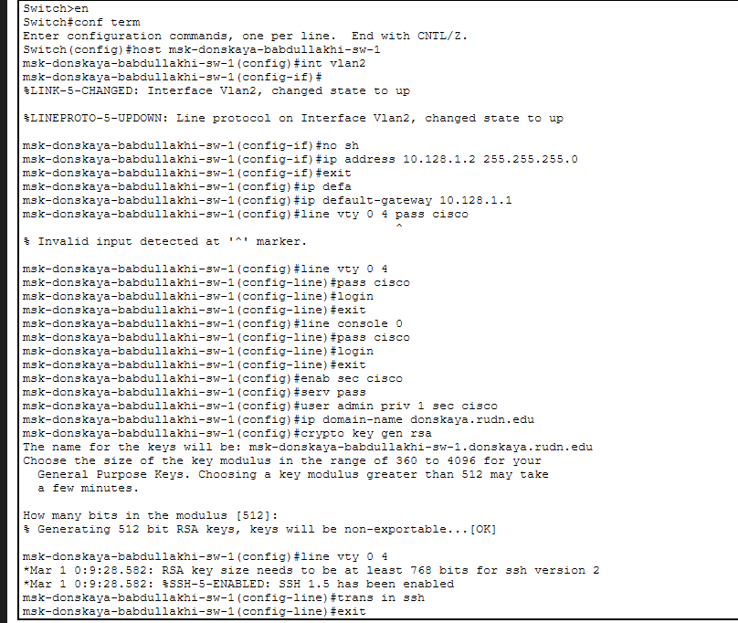
Настройка msk-donskaya-babdullakhi-sw-1
После генерации RSA-ключей на линиях VTY разрешён доступ только по SSH.

2.4 Настройка msk-donskaya-babdullakhi-sw-2
Коммутатору назначен IP-адрес 10.128.1.3/24.
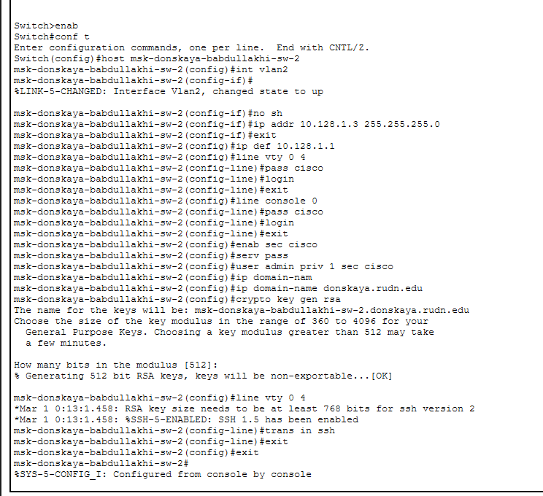
Настройка msk-donskaya-babdullakhi-sw-2
Параметры безопасности и удалённого доступа настроены аналогично предыдущему устройству.

2.5 Настройка msk-donskaya-babdullakhi-sw-3
Коммутатору назначен IP-адрес 10.128.1.4/24.
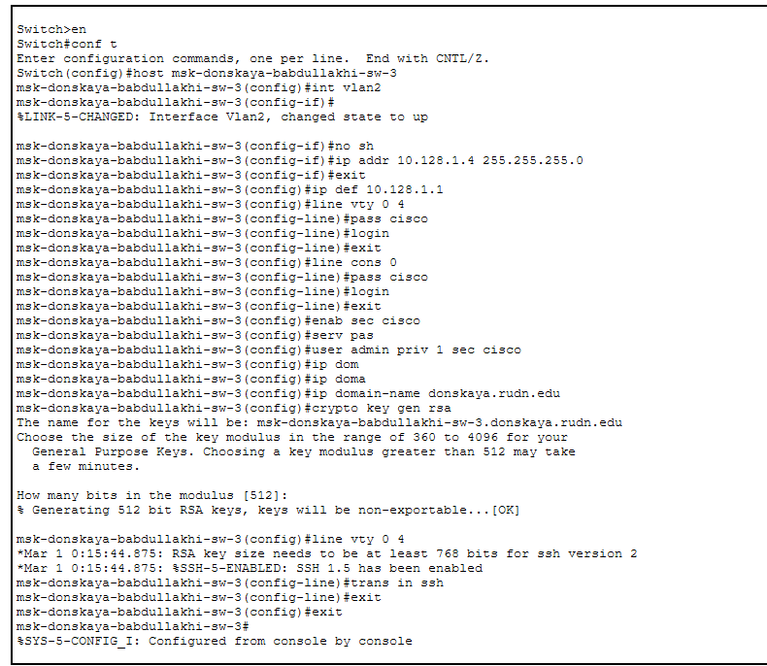
Настройка msk-donskaya-babdullakhi-sw-3
Включён SSH-доступ, выполнена генерация RSA-ключей, конфигурация сохранена.

2.6 Настройка msk-donskaya-babdullakhi-sw-4
Коммутатору назначен IP-адрес 10.128.1.5/24.
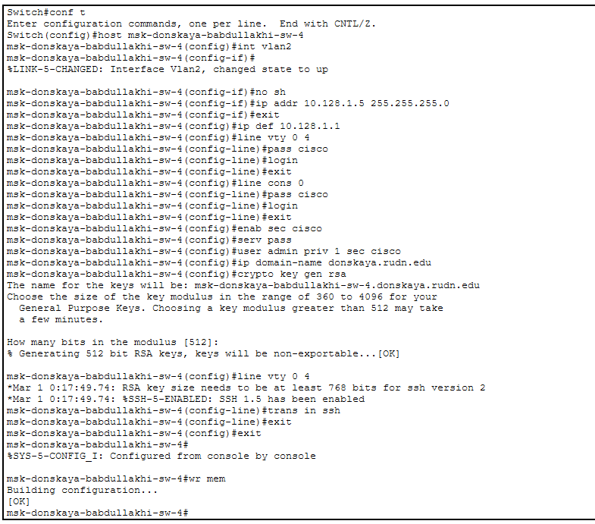
Настройка msk-donskaya-babdullakhi-sw-4
После завершения настройки конфигурация сохранена в энергонезависимую память.

2.7 Настройка msk-pavlovskaya-babdullakhi-sw-1
Коммутатору назначен IP-адрес 10.128.1.6/24.
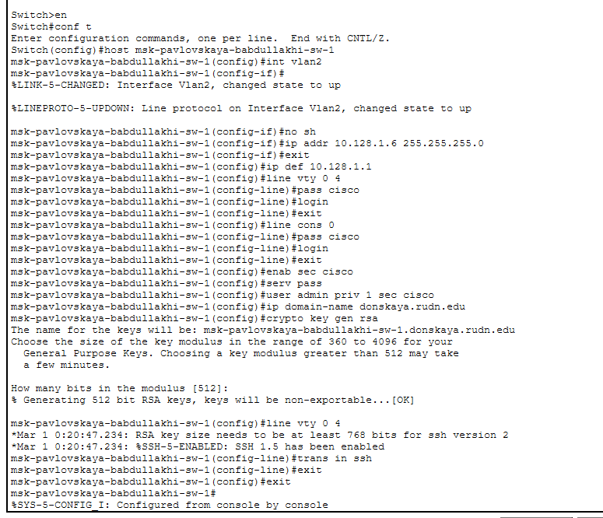
Настройка msk-pavlovskaya-babdullakhi-sw-1
Настройка выполнена по аналогичной схеме: активация VLAN 2, назначение IP-адреса, настройка шлюза, конфигурирование линий console и vty, создание пользователя admin и включение SSH-доступа.

3 Вывод
В результате выполнения лабораторной работы: - построена топология сети уровня L1 согласно заданной схеме; - настроены пять коммутаторов; - каждому устройству назначен уникальный IP-адрес управления; - реализована защита доступа с использованием паролей и SSH; - конфигурации сохранены в память устройств.
Все коммутаторы готовы к удалённому администрированию по протоколу SSH в пределах сети управления 10.128.1.0/24.

4 Контрольные вопросы
1. При помощи каких команд можно посмотреть конфигурацию сетевого оборудования? Текущую (рабочую) конфигурацию оборудования можно просмотреть следующими командами: – show running-config — отображает активную конфигурацию, находящуюся в оперативной памяти (RAM); – show run — сокращённый вариант предыдущей команды; – show startup-config — позволяет сравнить текущую и сохранённую конфигурации; – show ip interface brief — выводит краткую информацию о состоянии интерфейсов и назначенных IP-адресах; – show version — отображает сведения о версии IOS и параметрах устройства.
2. При помощи каких команд можно посмотреть стартовый конфигурационный файл оборудования? Стартовая конфигурация хранится в энергонезависимой памяти (NVRAM). Для её просмотра используются команды: – show startup-config — выводит сохранённую конфигурацию; – show start — сокращённый вариант команды.
Эта конфигурация загружается при перезагрузке устройства.
3. При помощи каких команд можно экспортировать конфигурационный файл оборудования? Экспорт конфигурации выполняется путём копирования файла на внешний сервер (TFTP, FTP, SCP и др.): – copy running-config tftp — экспорт текущей конфигурации на TFTP-сервер; – copy startup-config tftp — экспорт стартовой конфигурации; – copy running-config ftp — передача файла на FTP-сервер; – copy startup-config scp — копирование по защищённому протоколу SCP.
В процессе выполнения команды указываются IP-адрес сервера и имя файла.
4. При помощи каких команд можно импортировать конфигурационный файл оборудования? Импорт конфигурации осуществляется обратной операцией копирования с сервера на устройство: – copy tftp running-config — загрузка конфигурации с TFTP-сервера в текущую конфигурацию; – copy tftp startup-config — загрузка файла в NVRAM; – copy ftp running-config — импорт с FTP-сервера; – copy scp startup-config — загрузка конфигурации по SCP.
После импорта при необходимости выполняется сохранение конфигурации командой write memory или copy running-config startup-config.

